山东省润泰新材料有限公司

环境应急资源调查报告

编制日期：2022年8月

目 录
附件1 1
附件2 紧急撤离路线及应急物资分布图 2
附件3 应急抢险物资管理维护更新制度 3
一、总则 3
二、职责 3
三、管理 3
四、维护 4
五、附则 5

山东省润泰新材料有限公司环境应急资源调查报告
1.调查概述
调查开始时间 | 2022年7月13日 | 调查结束时间 | 2022年7月18日
调查负责人姓名 | 曾凡玉 | 联系人/电话 | 18754968033
调查过程 | 2022年7月13日，公司成立了以主要负责人为组长，生产技术人员和安环管理人员为组员的环境应急资源调查小组，根据编写的应急预案和风险评估的相关内容以及实际的需求，《环境应急资源调查报告表》。
2.调查结果（调查结果如果为“有”，应附相应调查表）
应急资源情况 | 资源品种： 19 种；  是否有外部环境应急支持单位：有, 2 家；无
3.调查质量控制与管理
是否进行了调查信息审核：有；□无
是否建立了调查信息档案：□有；无
是否建立了调查更新机制：有；无
4.资源储备与应急需求匹配的分析结论
□完全满足；满足；□基本满足；□不能满足
5.附件
附件1环境应急资源/信息汇总表
附件2环境应急资源单位内部分布图
附件3环境应急资源管理维护更新等制度

附件1
环境应急资源信息汇总表
名称 | 单位 | 数量 | 存放地点
灭火器 | 套 | 6 | 甲醛装置、产品仓库、危废库、综合楼、尾气锅炉等
消防战斗服 | 个 | 2 | 综合楼
消防手斧 | 套 | 2 | 综合楼
重型防化服 | 套 | 4 | 综合楼
正压式呼吸器 | 套 | 10 | 综合楼
防毒面具 | 套 | 4 | 综合楼
安全绳 | 个 | 4 | 综合楼
分水器 | 个 | 6 | 综合楼
防爆手电 | 盘 | 20 | 综合楼
消防水带 | 个 | 4 | 综合楼
消防定位呼救器 | 副 | 10 | 综合楼
防腐蚀手套 | 个 | 1 | 综合楼
应急药箱 | 个 | 3 | 综合楼
便携式检测仪 | 个 | 10 | 综合楼
防爆对讲机 | 辆 | 1 | 综合楼
应急消防车 | 套 | 6 | 厂区
火灾报警装置 | 个 | 88 | 甲醛装置、产品仓库、控制室、消防泵房
气体探测器配置 | 台 | 43 | 甲醛装置、空压制氮机房、罐区、装卸区
淋洗器配置 | 台 | 12 | 甲醛装置、产品仓库、罐区、装卸区
环境应急支持单位信息
类别 | 单位名称 | 主要能力
应急救援单位 | 枣庄市美辰化工有限公司 | 根据实际情况提供应急救援人员及应急物资支持
应急救援单位 | 山东三益环境测试分析有限公司 | 提供应急监测服务

附件2 紧急撤离路线及应急物资分布图
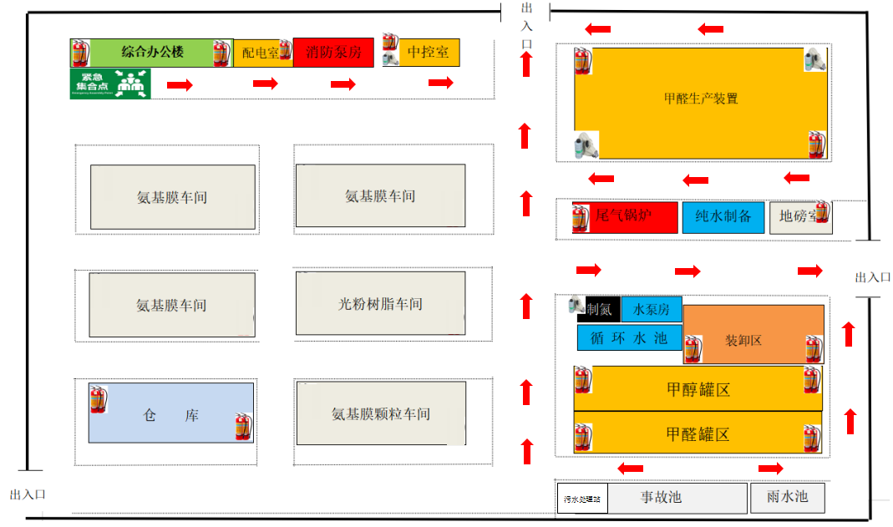

附件3

应急抢险物资管理维护更新制度

一、总则
1、为规范公司应急抢险物资管理，确保应急抢险顺利进行，特制定本制度。
2、公司应急抢险物资管理坚持“保障急需、定额储备”的原则。
3、应急保障组为公司应急抢险物资的归口管理单位。

二、职责
1、应急保障组
(1) 负责确定应急抢险物资的品种、数量、存放地点及管理工作等。
(2) 负责抢险物资的监督、检查、保养工作。
(3) 根据应急指挥部指示负责抢险物资的紧急调运
2、现场处置组
(1) 负责本单位应急抢险物资需求计划的编报、使用；
(2) 负责按指令调运应急物资。

三、管理
(1) 抢险物资由专人负责管理，24小时值班，做好随时发放调运的各项准备。
(2) 按仓储管理制度的规定存储，每批（件）物品都应有明显标签（品名、编号、数量、质量和生产日期等），做到“实物、标签、台账”相符。
(3) 应急库要设置明显的标志，搬运方便；库房内防潮、通风、防火、防盗、防鼠、防污染等设施齐全。
(4) 定期对各类抢险物资进行全面的检查和保养，对已损坏或过期的物资及时维修、更新，保证抢险物资完好无损。
(5) 接到调拨指令后，立即组织物资发送，指派专人押运物资到指定地点。未经公司应急指挥部批准，任何单位和个人不得动用抢险物资。

四、维护
1、设备或设施、防护器材的每日检查由所在岗位执行，调度为直接责任人，生产部经理为主要负责人。检查器材或设备功能是否正常，如发现不正常，应在日登记表中记录并及时处理。
2、通讯联络组每周要对消防通信设备检查,应进行控制室与所设置的所有电话通话试验，电话插孔通话试验，通话应畅通,语音应清楚。
3、消火栓系统定期检查
消火栓箱应经常保持清洁、干燥，防止锈蚀、碰伤和其它损坏。每半年至少进行一次全面检查维修。检查要求为:
① 消火栓和消防卷盘供水闸阀不应有渗漏现象；
② 消防水枪、水带、消防卷盘及全部附件应齐全良好，卷盘转动灵活。
③ 消火栓箱及箱内配装的消防部件的外观无破损、涂层无脱落,箱门玻璃完好无缺。
④ 消火栓、供水阀门及消防卷盘等所有转动部位应定期加注润滑油。
4、灭火器材的定期检查
每周应对灭火器进行检查,确保其始终处于完好状态。检查要求为:
① 检查灭火器铅封是否完好。灭火器已经开启后即使喷出不多,也必须按规定要求再充装。充装后应作密封试验并牢固铅封。
② 检查压力表指针是否在绿色区域，如指针在红色区域，应查明原因，检修后重新灌装。
③ 检查可见部位防腐层的完好程度,轻度脱落的应及时补好，明显腐蚀的应送消防专业维修部门进行耐压试验，合格者再进行防腐处理。
④ 检查灭火器可见零件是否完整;有无变形、松动、锈蚀(如压杆)和损坏,装配是否合理。
⑤ 检查喷嘴是否通畅，如有堵塞应及时疏通。
5、防护器材的定期检查
防毒面具、口罩及空气呼吸器等应经常保持清洁、干燥，防止锈蚀、剐伤和其它损坏。每半月至少进行一次全面检查维修。检查要求为
① 防毒面具有无破碎及剐伤，看是否老化。
② 对空气呼吸器的检查,应检查压力表指示是否在规定范围内。
抢险物资由专人负责管理，24小时值班，做好随时发放调运的各项准备。
6、按仓储管理制度的规定存储，每批（件）物品都应有明显标签（品名、编号、数量、质量和生产日期等），做到“实物、标签、台账”相符。
7、应急办公室要设置明显的标志，搬运方便；库房内防潮、通风、防火、防盗、防鼠、防污染等设施齐全。
8、应急保障组定期组织人员对各类抢险物资进行全面的检查和保养，对已损坏或过期的物资及时维修、更新，保证抢险物资完好无损。
9、应急保障组在接到调拨指令后，必须立即组织物资发送，指派专人押运物资到指定地点。未经公司应急指挥部批准，任何单位和个人不得动用抢险物资。
10、物资部要掌握辖区及附近地区抢险物资的生产、库存、销售等市场动态，做好紧急情况下调用和组织物资的准备。

五、附则
1、本制度由物资部负责解释。
2、本制度自应急预案发布之日起执行，公司原有制度与本制度不符的，以本制度为准。

